免责声明

- 本简报由易周律师行(以下简称 “本所”) 专为贵司而拟定，供贵司参考 。所有信息来源于网络公开信息及贵司提供之信息。

- 简报中涉及对贵司及相关行业信息的引述，不表明本所对这些数据、结论的真实性和准确性做出任何明示或默示的保证。贵司或任何第三方基于本简报之准确性、完整性、实时性或可靠性做出任何决定而导致损失的，本所对此不承担任何责任。

- 作为香港法律顾问，本所只有资格就香港法律提出建议，本所并不对任何其他司法管辖区的法律发表任何意见。

- 本简报参照了Debevoise & Plimpton LLP （一美国律师事务所）（www.debevoise.com）的资讯。有关美国法律资料仅根据我们的理解以载列。

执行摘要

- 香港市场是世界第六大股票市场

- 在2013年 ，香港IPO资金募集方面排名世界第三（仅纽约证券交易所和纳斯达克之后）

- VIE结构须符合上市要求方可在香港联合交易所（港交所）上市:

- 某些企业可能受到中国外国投资的限制，如他们属于某个行业 （限制行业）

- 限制行业包括义务教育，新闻机构和互联网相关服务

- 关键香港上市要求 :

- 三个财务条件: (1)盈利测试; (2)市值/ 收入测试; 或 (3) 市值/ 收入/ 现金流量测试

- 为期3年的上市申请人跟踪记录期限的规定

* 港交所可接受更短的交易记录周期，和/或在某情况下更改或放弃金融标准要求

- 时刻保持公司已发行股本总额的25％最低公众持股量 (较大型的公司可低至10％)

- 关键美国上市要求

- 取决于交易的预期规模和结构

- 没有要求寻求上市公司三年往绩记录期间记录 (但需要前任业务/企业三年的财务资料)

- 需附合上市规则要求，如: 股东大会/年度报告要求，公开披露要求及公司治理要求

- 当前，我们建议:

- 与港交所代表见面; 和

- 向港交所提交正式上市前的查询

* 港交所通常在提交查询两周内给予回复

* 港交所可能有更多的问题，可能提交上市委员会就上市申请会否被接受作初步决定

香港联交所 – 全球性的交易所

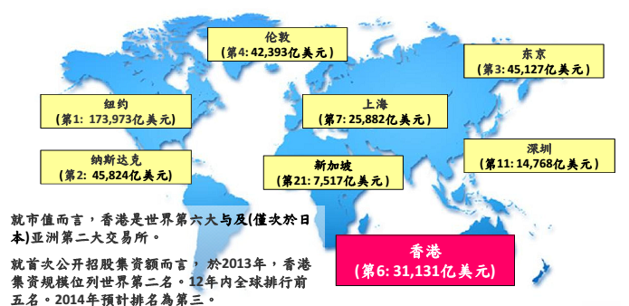

来源：世界证券交易所联合会（截止2013年11月底）及香港交易及结算有限公司

在香港联交所上市的好处（香港交易所）

- 香港交易所 - 允许国际投资者充分利用作交易，及允许符合条件之外国公司上市

- 作为与中国内地之间及其他世界地区之通道

- 中国内地公司选择之国际上市地点

- 近年越来越多海外公司于港交所上市

- 在2014年8月在香港交易所上市公司数量为 1,716单

- 1,509 在主板

- 207 在创业板 (GEM)

- 主要及副市场的流动性

- 在2013年，110单新上市所募集港币为1689 亿 (比2012年增长85％)

- 2014年首8个月 – 84单新上市*所募集港币为1264亿 (比2013年同期增长127%)
* 当中包括从主板转移到创业板

- 在2013年，股票型基金上市后所募集港币为2099亿

- 安永会计师事务所预测在2014年下半年上市募集港币为993亿; 及香港交易所在2014年上市募集资金排名第三 (在纽约证券交易所和纳斯达克之后)

为什么在香港上市?

- 亚洲第一国际金融中心
- 目前须通过合格境内机构投资者计划获取中国大陆的投资者
- 隨著沪港股票市场交易互联互通机制於2014年10月启动，中国大陆投资者将第1次被允许直接投资香港上市股票。预计将扩大港股投资者基础，增加其流动性和动力。

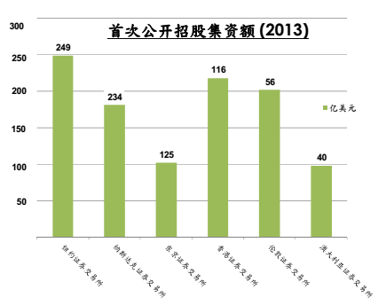

作为与中国内地之通道: 连接上海，香港联交所

- 在2014年10月推出的上海 - 香港联交所连接试点方案允许香港和中国内地的投资者所在的当地市场进行其他市场上市的股票交易

- 港股通– 将允许内地投资者交易在香港交易所上市的股票:

- 恒生综合大型股和中型股指数成份股构成; 及

- 在上海证券交易所上市的H股与对应的A股

- 沪股交易通– 将允许香港投资者投资于:

- 构成沪股通证券180和380指数的成分股;及

- 上海证券交易所上市的A股具有相应H股在香港交易所上市

- 交易总结和每日配额

总结
每日配额
港股通
人民币 3000亿
人民币130亿
沪股交易通
人民币 2500亿
人民币 105亿

- 配额适用于“净买盘”的基础上:允许跨境销售无论配额是否平衡

- 内地投资者仅限于机构投资者和个人持有人民币500,000元现金及证券

- 所有香港及海外投资者拥有沪股交易资格

- 计划可在未来扩展

IPO集资规模位列世界前五名

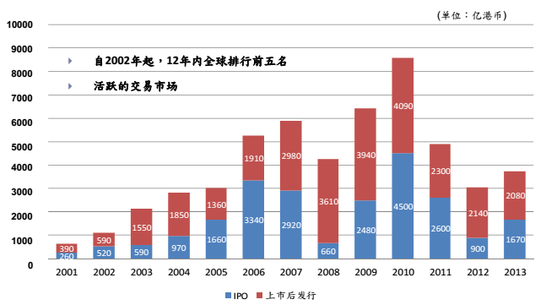

来源：香港交易及结算所有限公司

IPO集资的全球领导者

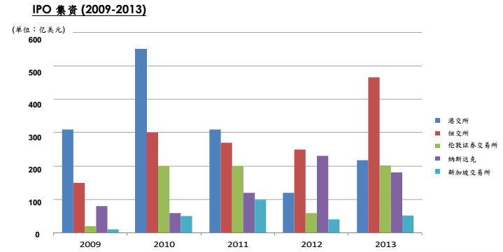

来源：世界交易所联合会（WFE）, SGX (截止2011年底), 香港交易及结算所有限公司, 全球数据提供商Dealogic
世界领先的IPO发行

- 於2006-2013年期间，香港市场拥有最多只世界十大IPO

(百万美元)

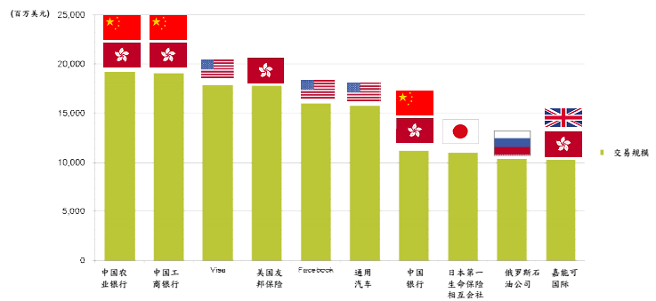

来源：彭博，WFE, WEF,WSJ

通往中国大陆的门户

单位
总数
大陆公司
总百
分比
截至2013年12月31日
上市公司的数量
数量
1,643
797
49%
市值
亿港币
240,430
136,910
57%
截至2013年12月31日
集资的全部股本额
亿港币
3,743
3,086
82%
- IPO 集资额
亿港币
1,665
1,522
91%
- 上市后集资额
亿港币
2,078
1,563
75%
平均每天的成交量
亿港币
626
329
72%

来源：香港交易及结算所有限公司

强劲的市场流动性

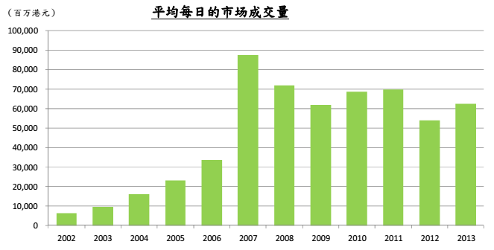

来源：香港交易及结算所有限公司

香港正在演变成为国际公司上市平台

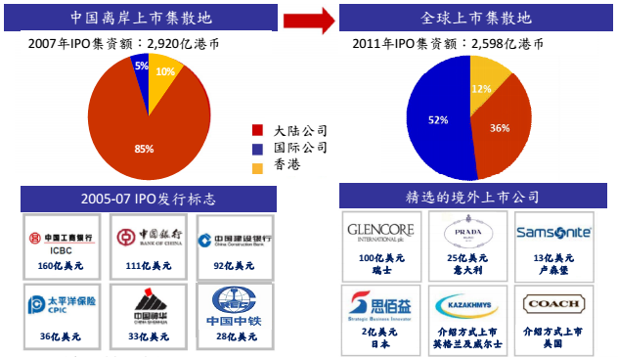

注：上述发行人均为大陆公司
来源：香港交易及结算所有限公司
香港的市场

- 主板 – 适合具规模公司，以能够符合主板对盈利及其他财务要求

- 创业板市场（“创业板”） – 二板市场适合较小的成长期公司。有较低的上市要求，是在主板上市的垫脚石

- 创业板与主板上市后公司的义务大体相同。主要区别在於创业板公司须强制性地发布季度業績。主板公司則只建议发布季度業績。

中国公司於香港交易所上市

- 历史上，中国公司可透过两种途径于港交所上市︰

- 直接以 H 股方式上市

- 或间接透过「红筹股」上市

- H 股公司乃于中国成立的股份制公司，并从中国证监会取得于香港上市的批准。

- 「红筹公司」乃于中国境外成立（通常于香港﹑开曼群岛或百慕达群岛成立），并由中国政府机构或个人控制，大部分业务于中国境内经营。

- 就统计数据而言，港交所以︰

- 「红筹公司」一词意指于中国境外成立并由中国政府机构控制的公司

- 「非 H 股内地民营企业」一词意指于中国境外成立并由中国法人控制的公司

- 直至 2014 年 7 月， 1,171 间公司于港交所上市。 其中， 851 间为中国企业，包括 195 间 H股公司， 130 间红筹公司及 505 间中国民营企业。

- 直至 2014 年 7 月底，它们总共代表 57.6% 所有于港交所上市的公司的市值，及 70.1% 港交所的股份成交金额。

- 以市值而言，港交所为世界第六大交易所，以及亚洲第二大交易所，仅随日本其后。

- 就首次招股所筹集的金额而言，香港于 2013 年排行世界第二，承接过去 12 年皆位列世界前五的优势。

- 于 2013 年，总共有 110 新股上市，筹集资金港币一千六百六十五亿元，较 2012 年上升 85% 。

- 2014

- 根据安永会计事务所，首次招股活动连续两年的颓势于 2013 年终结。

- 2014 年更被预期为全球首次招股的破纪录年份。

- 安永预测中国公司于中国交易所及港交所首次招股的数量将大幅上升。

- 于 2014 年的首 5 个月，有 34 只新股于港交所上市，较去年同期的 18 只新股为多。

中国市场对香港的影响

- 北京为支持上海市场(为在2012年里世界上表现最差的市场) ，在冻结新股上市的15个月后，于2014年1月恢复了IPO申请的处理。

- IPO重启的目的 = 政府建立另一种筹集资金的方法以试图阻止不良贷款积聚。

- 上海在2014年上半年度表现令人失望。因恐惧造成股票价格下跌，中国证监会快速获批许可流程受阻。

- 目前约有600宗上市申请正在等待中国证监会的批准。

- 于2014年8月19日，中国证监会批准了11个新上市项目：5个在上海证券交易所上市，5个在深圳的纳斯达克式创业板市场，以及1个在深圳的中小企业板。

- 因散户回避现有上市股票 去追逐新上市股票的首日涨幅，新上市预期会拖累市场 景况。几乎所有近期的IPO在第1 天的股价都比交易限额上涨了44％。

- 为避免大规模的融资项目吸走市场的流动性，中国证监会只批准了小数较小型的上市项目。
- 联交所受惠于资金短缺的企业交将上市计划转移到香港进行。

- 中国上市申请人的上市管道虽仍受阻，中国企业 (特别是房地产和金融服务公司 - 如一些城市商业银行)仍然寻求在香港上市。

- 据报道，正计划在联交所上市的公司包括 北京汽车工业控股有限责任公司(很可能是中国汽车制造商当中最大的IPO)、中国广核集团、上海银行、盛京银行和中国铁路物资股份有限公司。

- 随着沪港股票市场交易互联互通机制于2014年10月启动，中国大陆投资者将第1次被允许直接投资香港上市股票。预计将扩大港股投资者基础，增加其流动性和动力。

- 安永会计师事务所预期联交所于2014年下半年度由IPO募集的资金约为99.3亿港元。联交所的IPO募集资金能力(仅次纽约证交所和纳斯达克之后)将排名第三。

- 科技股于美国拥有高估值。这促使了多间中国公司(包括在线零售商JD.com公司和阿里巴巴)在纽约证券交易所和纳斯达克作新上市。

VIE 架构

- VIE 安排可用作将中国企业于海外上市，而根据中国法律该企业所营运的业务限制外资投资（受限业务）（例如网上内容供应﹑媒体﹑电讯）。

- 于 VIE 安排下，所有营运受限业务的相关牌照及许可皆由中国营运公司持有。 该营运公司则由中国股东持有。 外国投资者则透过一连串的合约（通称为「合约安排」或「结构性合约」）经中国营运公司控制及获取经济利益。

- 于典型的 VIE 安排中，中国股东成立离岸 SPV （通常于百慕达及开曼群岛成立），而该 SPV 通常会成为上市公司。 该离岸 SPV 会于中国成立外资全资附属公司（ Wholly-owned Foreign Enterprise / WFOE ）。

- 该WFOE 会与中国营运公司及其中国股东达成合约协议，给予 WFOE 对中国营运公司的控制，并令上市公司能够于集团财务报表中整合其业绩。

- VIE 安排被新浪 2000 年于纳斯特克（ Nasdaq ）上市时第一次被使用，紧接其后被一系列顶尖的互联网或媒体公司于海外上市时使用，包括搜狐﹑百度﹑ Focus Media ﹑优酷及当当网（全于纽约交易所或纳斯特克上市）及腾讯及阿里巴巴（皆于港交所上市）。

- 多年来， VIE 安排从未被中国政府机构官方或公开认可，并且有时被视为蓄意逃避外资投资限制而发明的安排。 可是，视乎中国监管当局已默许 VIE 安排的存在。

- 典型的VIE架构如下图阐释：

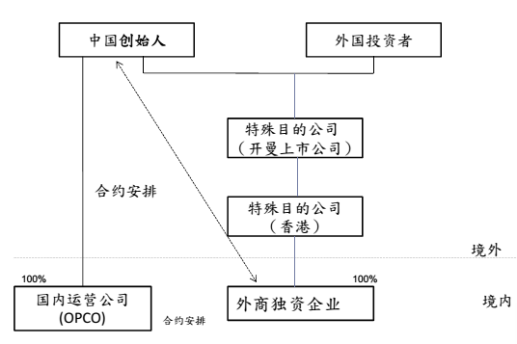
国内公司与外商独资企业之间的合约安排的典型内容

- 独家服务协议

- 外商独资企业向OPCO提供独家咨询、管理或技术支持服务，收取费用→ 利润从OPCO转向外商独资企业

- 买方期权协议

- 授予外商独资企业期权，按照允许的最低价格，以收购OPCO的全部或部分股权

- 股权质押协议

- 中国股东以外商独资企业为受益人，将就其在OPCO的全部股权订立经登记的质押，以对合约义务的适当履行作担保

- 贷款协议

- 外商独资企业向中国股东授予贷款，以使OPCO资本化

- 表决权协议/授权书

- 中国股东不可撤销地将其包括表决权在内的全部股东权利授予外商独资企业

涉及的风险

- 该架构被中国政府宣布为无效的监管风险

- 未能获得所须的外国投资批准可导致中国政府管理部门要求取消该架构

- 根据《并购规定》，可要求VIE架构遵守商务部的批准规定

- 合约安排将不能执行或不足以保持对VIE的控制的风险

- 至于该等规定的未来变化，中国法律顾问将通常在其法律意见书中陈述其意见，基于法律的法不溯及以往的原则，若未来有任何变化，现有的VIE架构状况及合约安排不应受到影响

规避风险

- 阿里巴巴于2014年9月19日在美国上市，并募集了二百五十亿美元。阿里巴巴被评为世界上至今最大的IPO 。

- 阿里巴巴使用了VIE结构上市。然而，其大部分资产皆由外商独资​​​​企业的部分持有。→阿里巴巴的国内运营公司(国内OPCOs)只持有集团资产7.5% 及产生11.9%的收益

- 被认为显着减少了国内OPCOs股东滥用的风险

- 也减轻了因递延税项及外汇管制而产生的其他问题风险

- 阿里巴巴、百度及新东方(于2006年在纽约证券交易所上市 ) 经由国内OPCOs进行的业务量比较 :

阿里巴巴
百度
新东方
国内OPCOs 的收入 %
11.9%
28.3%
99.1%
国内OPCOs 的资产 %
7.5%
10.1%
65.5%
国内OPCOs 的纯利
0%
0%
151.5%

来源: Paul Gillis, China Accounting Blog, “Alibaba sets the VIE gold standard”

- 用以下的两种方法把风险减到最少:

- 将国内OPCOs的股权多元化，以致没有任何单一股东或相关股东，拥有控制权; 及

- 确保国内OPCOs的控制人从境外公司股份得到的回报比从国内OPCOs股份得到的回报更大 (因此切断VIE结构的可能性不大)

- 中国政府宣布架构非法风险不大，因此举会损害中国经济。

联交所上市决策43-3

- 2005年首次发布关于VIE架构的《上市决策43-3》 – 经数次更新，最近更新是在2014年4月

- 香港联交所一般允许利用VIE架构的上市申请人上市，但须：

- 符合其采用该结构性合约的原因；及

- 上市申请人符合上市决策的规定

- 考虑涉及VIE的上市申请采用披露为本的方法

- 仅利用VIE架构从事受限制业务，通常可获准。若利用VIE架构从事非限制业务，将通常提交上市委员会做决定

- 如已符合所有有关的中国法律及法规，香港联交所将不会认为该申请人不适宜上市

- 要求从有关监管机构索取适当的监管确认

- 如没有此等监管确认，申请人的法律顾问须作出声明，表明根据其法律意见，其已采取所有能够采取的行动或步骤以达到其当时的法律意见

- 中国法律意见亦须确认，有关结构性合约不会在中国合同法下被视为“以合法形式掩盖非法目的”而定作无效

- 进行受限制业务的上市申请人须证明其已采取所有合理的步骤，以符合所有适用的中国规则（对外国所有权进行限制的除外）

- 若中国法律/规例具体订明禁止外商投资者使用任何协议或合约安排去控制或营运个别限制外商投资业务（譬如中国的网络游戏业务），中国法律意见书须：

a) 确认:

* 性合约的使用并不违反该等法律/规例；
* 性合约不会在该等法律/规例下被视为失效或无效；及

  - 此法律意见须有适当监管机构作出的保证支持（如可能），以证实有关结构性合约的合法性

- 利用VIE 架构的上市申请人及其保荐人须：

- 提供其在业务营运中采用结构性合约的原因

- 法律允许申请人无须采用结构性合约方式经营业务时，取消结构性合约安排。国内OPCOs的股东必须承诺，在取消结构性合约时，如申请人收购国内OPCOs的股份时，国内OPCOs的股东必须将收到的任何代价交回申请人

- 确保结构性合约：

* 包括一项授权文件，即国内OPCOs的中国股东授予申请人董事（及其继任人行使中国股东所有权利的权力
* 载有解决争议的条款:

- 订定仲裁条款，以及作出以境内OPCOs的股份或土地资产作为补偿的颁令、禁止令或境内运营公司的清盘令

- 在等待组成仲裁庭期间，给予所述司法权区的法院（香港法院、申请人注册成立地、境内公司注册成立地以及申请人或境内公司主要资产所在地为具司法管辖区）权力，使其有权颁布临时措施以支持仲裁的进行

- 涵盖处理国内OPCOs资产的权力，即不单单涵盖管理其业务的权利及取用收入的权利
主要主板上市规定

- 是否适合上市

- 必须让联交所认为申请人及其业务都适合上市

- 经营历史和管理

- 主板申请人必须有不少于3个会计年度的营业纪录及管理层维持不变; 及至少经审计的最近1个会计年度的拥有权及控制权维持不变

例外情况:

- 根据市值/收益测试，假若申请人的管理层大致相同，并且符合下列各项，联交所可接纳为期较短的营业纪录：

- 其董事及管理层具有足够且令人满意的经验，即至少有3年与新申请人的业务及行业相关的经验；及

- 经审计的最近1个会计年度的管理层维持不变

- 财务测试 – 申请人须满足以下3个财务测试之一

1. 盈利测试
2. 市值/收益测试

3. 市值/ 收益 / 现金流量测试
盈利
最近一个财政年度的盈利不低于2,000万港元，及前两年累计盈利不低于3,000万港元
-
-
市值
上市当时至少有2亿港元（2,600万美元）的市值
上市当时至少有40亿港元（5.15亿美元）的市值
上市当时有20亿港元（2.57亿美元）的市值
收益
-
经审计的最近1个会计年度的收益至少为5亿港元（6,400万美元）
经审计的最近1个会计年度的收益至少为5亿港元（6,400万美元）
现金
流量
-
–
在前3个财务年度中，源自营运活动的累计正现金流量至少为1亿港元（1,300万美元）

- 有关于第2和3第种测试， 只有由主要业务所产生的收益 (并不包括偶然产生的收益或收入)会被认可 。由「账面」交易所产生的收益，概不计算在内。

往绩记录期减免:

- 联交所可能接受下例公司更短的交易记录周期和/或可能改变或豁免的财务标准要求：

- 新成立的「工程项目」公司（例如为兴建大型基建项目而建立的公司）; 或

- 在特殊情况下，如果申请人或其集团拥有至少2个财政年度的营业记录，联交所并认为申请人的上市对申请人及其投资者有利

- 公众持股量

- 至少发行人已发行股本的25%须一直由公众持有。

- 发行时公众持股的市值须至少为5,000万港元（640万美元）（对于主板的发行人），及3,000万港元（380万美元）（多于创业板的发行人）。

- 联交所会酌情接纳一个介乎15%至25%之间的较低百分比，发行时的期望市值超过100亿港元（13亿美元）的发行人。

- 股东分布

- 上市时须至少有300名公众股东

- 上市时，由持股量最高的3名公众股东实益拥有的证券百分比，不得超过50%

其他上市规定

- 会计师报告: 上市文件须包括记录期内的有关财务资料的会计师报告。最后一个会计期间的结算日期，距上市文件刊发日期，不得超过6个月。

- 独立非执行董事: 须至少3名：须有一名独立非执行董事具有适当的专业资格或会计或相关的财务管理技能。自2012年12月31日起，独立非执行董事须至少占董事会人数的1/3。

- 获授权代表: 须至少2名：两名董事或一名董事及一名公司秘书。

- 股票过户登记处: 发行人须在香港聘有一名经许可的股票过户登记处以设置其股东名册。

- 审核委员会: 仅须由非执行董事组成；至少有3名成员；1名须由适当的专业资格或会计或相关财务管理技能；大多数成员须为独立非执行董事。

- 薪酬委员会: 大多数成员（包括委员会主席）须为独立非执行董事。

- 海外发行人的程序代理人: 海外公司须委任并授权一名人士代表其该公司香港负责接受法律程序文件及通知书。

- 合规顾问: 新上市的公司，从开始上市之日至上市后第一个（对于主板发行人）及第二个（对于创业板发行人）完整财政年度财务业绩的结算日这段期间，须委任一名合规顾问。

海外上市申请人在香港的上市资格
- 上市规则允许于香港、中国、开曼群岛和百慕大（认可司法管辖区）所成立的公司上市

- 联交所已接受了21个司法管辖区域为上市申请人的注册地:

- 澳大利亚、巴西、英属处女群岛、加拿大（阿尔伯塔省，英属哥伦比亚省及安大略省） 、塞浦路斯、法国、德国、根西岛、马恩岛、意大利、日本、泽西岛、卢森堡、韩国、纳闽、新加坡、英国及美国（加利福尼亚州及特拉华州）

- 联交所/证监会有关海外公司上市的联合政策声明列出了接纳海外上市申请人的准则

- 主要要求涉及:

* 股东保护标准;及

* 上市申请人 注册成立的司法权区及其中央管理及管控所在地（如不相同）的法定证券监管机关及香港证券及期货事务监察委员会之间的监管合作安排

- 与香港有同等情度的股东权益保障标准

- 若注册成立的司法权区未曾有公司于香港上市, 申请人必须证明其注册成立的司法权区的法律法规、其章程文件和申请人采取的整体安排符合载列于联合政策声明中的主要股东保护标准

- 监管合作安排

- 上市申请人 注册成立的司法权区及其中央管理及管控所在地（如不相同）的法定证券监管机关必须 :

* 完整签署国际证监会组织的《关于磋商、合作和信息交流多边谅解备忘录》; 或

* 与证监会签订相应双边协议以提供有关于互助和信息交流的充分安排

就主板上市申请须提交的文件

❶ 根据《上市规则》第9.11(1) 条至第9.11(17c) 条须提交的文件 | ❷上市委员会聆讯审批日期足4 个营业日之前： 根据《上市规则》第 9.11(18)条至 第 9.11(23) 条规定的文件 | ❸须尽早于上市委员会聆讯审批后至招股章程刊发日期期间提交根据《上市规则》第9.11(29) 条至第 9.11(32)条规定的文件
- 按港交所的要求提供的申请版本及2份唯读光碟  - 保荐人承诺书及独立声明  - 合规顾问承诺书  - 要求豁免遵守《上市规则》及《公司条例》的接近定稿的版本  - 董事/监事就下列事宜作出的确认：  - 申请版本所载资料准确  - 董事/监事的履历详情准确  - 向港交所更新董事/监事的履历详情的变动  - B/H/I表格声明  - 如申请版本载有会计师报告，则有关该会计师报告的任何账目调整表的接近定稿的版本  - 预托协议初稿  - 预托证券的证书样本（如属适用）  - 董事会盈利预测备忘录的定稿或接近定稿的版本  - 新申请人注册证书的经签署核证副本  - 保荐人就营运资金发出的函件  - 按港交所要求提交有关上市的任何其他文件 | - 按港交所的要求提供的上市文件定稿连同2份唯读光碟  - 新申请人的法律顾问的确认，表示新申请人的公司组织章程并无与《上市规则》不一致  - 已签署的预托协议的核证副本（如适用）  - 如先前并无提交，所有有关遵守《上市规则》规定及《公司条例》条文的已签立的豁免申请 | - 注明日期并已签署的上市文件中英文各一份  - 正式通告一份（如属适用）  - 由结算公司发出的一份书面通知书副本，说明有关证券是合资格证券  - 上市文件内提到的，由申请人、其股东及/或其他有关当事人向港交所作出的每一份书面承诺及确定  - 《上市规则》第3A.13条规定的《保荐人声明》的已签署正本

❹正式付印前  根据《上市规则》第9.11(24) 条至 第9.11(28) 条规定的文件 | ❺不迟于预计批准招股章程注册当日早上11时提交根据《上市规则》第 9.11(33) 条规定的文件(倘上市文件构成《公司条例》所指的招股章程) | ❻于招股章程刊发后至有关证券买卖开始前提交根据《上市规则》第9.11(34) 条至 9.11(38)条规定的文件
- 正式通告的最后定稿（如属适用）及申请表格的最后定稿、营运资金足够的声明  - 支持上市申请的所有文件初稿的最后版本 | - 依据《公司条例》第38D(3) 条或342C(3) 条，批准将招股章程注册的申请书  - 招股章程的印刷本2份，并根据《公司条例》第38D(3) 条或342C(3) 条妥为签署  - 翻译员发出的有关证明 | - 新申请人在股东大会上授权发行所有寻求上市的证券的决议（如有）的经签署核证副本及董事授予此等权力的决议的经签署核证副本  - 配售函件（如属适用）  - 保荐人声明 ( E表格)  - 董事声明 ( F 表格及 B/H/I表格（如属适用）)

首次公开招股时间表
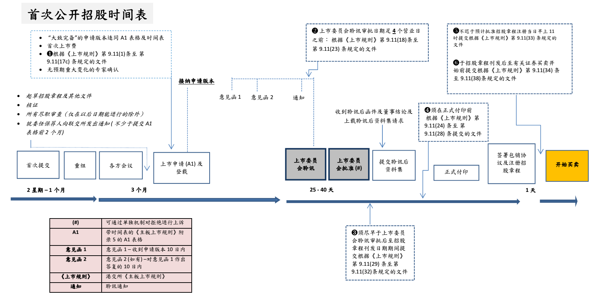

上市要求 - 对比香港美国

香港
美国 (注 )
财务要求
符合财务条件: (1) 盈利测试 ; (2) 市值/ 收入测试; 或 (3) 市值/ 收入/ 现金流量测试
股东应占盈利过去三个财政年度至少5,000万港元 (最近一年盈利至少2,000万盈利，及前两年累计盈利至少3,000 万港元); 及上市时市值至少达2亿港元
上市时市值至少达40亿港元; 及最近一个经审计财政年度收入至少5亿港元
上市时市值至少达20亿港元; 最近一个经审计财政年度收入至少5亿港元; 及前3个财政年度来自营运业务的现金流量合计至少1亿港元
取决于该交易预期规模和结构 (没有公众持股量的要求，但需满足配送需求)

香港
美国 (注 )
营运历史
及管理
主板申请人必须有不少于3个会计年度的营业纪录及：
至少前3个会计年度的管理层维持不变；及
至少经审计的最近1个会计年度的拥有权及控制权维持不变。
除非:
根据市值/收益测试，假若申请人的管理层大致相同，并且符合下列各项，联交所可接纳为期较短的营业纪录：
其董事及管理层具有足够且令人满意的经验，即至少有3年与新申请人的业务及行业相关的经验；及
经审计的最近1个会计年度的管理层维持不变
沒有3年往绩记录要求

注 : 关于美国法律的信息由 Debevoise & Plimpton LLP提取; 应用时或许要作出修改

香港
美国 (注 )
其他上市规定
无论任何时候公众人士持有的股份须占发行人已发行股本至少25%。*
上市时的预期市值不得少于5,000万港元
持股量最高的三名公众股东实益持有的股数不得占证券上市时公众持股量逾50%
公开发售部分必须获全数包销
有关公开认购部分的分配基准及（如果出现超额认购的情况）配售部分与公开认购部分之间的回补机制设有特定限制

需附合上市规则要求，如: 股东大会/年度报告要求，公开披露要求及公司治理要求
在纽交所上市非美国公司的主要企业管治要求 :
以英文公布（在其年报20-F表格）该公司的企业管治常规及在纽约证券交易所的美国公司上市要求的差异
审计委员会 满足‹‹萨班斯-奥克斯利法案 2002››之独立性和责任要求 (如下述)
独立的薪酬委员会(虽外国私人发行人允许按照当地的要求)
就任何公司治理标准不符合纽约证券交易所的规定通知纽交所

* 如发行人预期上市时市值超过100亿港元，交易所可酌情接纳一个介乎15%至25%之间的较低百分比。

注 : 关于美国法律的信息由 Debevoise & Plimpton LLP提取; 应用时或许要作出修改

注 : 关于美国法律的信息由 Debevoise & Plimpton LLP提取; 应用时或许要作出修改

香港
美国 (注 )
营业纪录财务资料披露
须具备至少3个财政年度的营业纪录; 如招股书上市日期超過審核財政年度的年結日六個月，中期报告需按照香港公认会计原则编制
如获香港联交所批准，海外公司 可跟据 国际会计准则制定
经审计的财务资料为三年;如招股日期为上一财年年底超过9个月，未经审核的资料需覆盖上半年份及对比上年资料
需要是由国际会计准则理事会颁布美国公认会计准则或国际财务报告准则
对于“新兴成长型企业”(公司财政收入少于十亿美元), 美国《创业企业融资法案》允许企业选择将只包含两年的财务资料，而无顺三年

注 : 关于美国法律的信息由 Debevoise & Plimpton LLP提取; 应用时或许要作出修改

优点
缺点
香港上市
形象与声誉 – 因香港上市公司已通过监管机构的审核批准, 其质量被认为比民营企业为高
考虑到香港市场的流动性 ，可提高进一步融资可能性
证券形式 – 上市公司大股东将能够使用该公司股份作为抵押银行融资
无显著的股东诉讼历史
上市流程为一个主观的审查程序
符合上市要求 – 公司，公司董事及主要股东将受到审查监管 及 需持续遵守在现有基础上制定的法律和监管要求，以确保公平竞争
市场监督 – 管理将受到市场的密切注视

优点
缺点
美国上市
提供获取资本的最大来源
一个披露为基础的运动
让投资者有机会实现 ，及/或定他们的投资价值
提供股份补偿吸引和保留人才
通过建立美国信用评级进入美国商业票据市场
为公司的产品和服务，在美国和世界各地提供更大的接触
诉讼风险较高
公司受制于美国的监管环境
遵守‹‹萨班斯-奥克斯利法案››*的规定，对于新上市公司可能是一个耗时和昂贵的过程
公司受制于严格的美国证券交易委员会的会计，信息披露和报告要求
缺乏亚洲/中国的投资者，及中国公司形象和服务认知和了解的基础

* ‹‹萨班斯-奥克斯利法案››于2002年颁布， 目的是保护投资者针对几家大公司，如安隆有限公司和世界通讯公司的财务欺诈事件 。 此法案 需要充分披露 (i) 咨询与审计服务不兼容;及(ii) 限定公司高阶管理人员的行为; 是一个昂贵的过程

易周律师行

- 易周律师行在企业融资方面具有广泛的经 验，令我 拥有独特的资历提供顶级法律服务

- 广泛的首次公开招股及上市交易经验

- 我们在北京、上海及仰光均设有代表处

- 易周律师行于2002、2003、2006、2007、2008、2009、2010、2011、2012、2013、2014及2015年均获《亚洲法律事务月刊》(Asian Legal Business) 颁发「年度最佳专项律师事务所」奖

- 于英国Corporate INTL杂志2014全球大奖中获颁发「香港年度企业融资律师事务所」

- 于欧洲货币法律传媒集团 (Euromoney Legal Media Group) 设立的 2012 及 2013 年度商业法律亚洲杰出女律师奖项中荣获香港「最佳独立律师行」

- 就向友邦保险集团有限公司在港上市提供意见，易周律师行于2011年均获《亚洲法律事务月刊》颁发「年度最佳股票市场项目」大奖



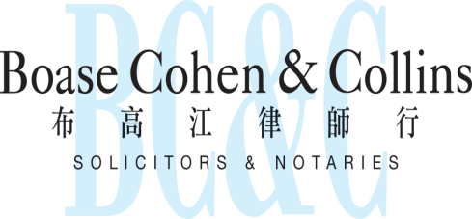

联系我们
联营体﹕
合作联盟﹕

香港办事处
香港皇后大道东43至59号
东美中心12字楼

电话 : (852) 2905 7888
传真 : (852) 2854 9596
电子邮件 : enquiries@charltonslaw.com
网址 : http://www.charltonslaw.com

分所/代表处

中国

北京代表处

中国北京
朝阳区朝外大街
甲6号万通中心C座1703室
邮编100020
电话: (86) 10 5907 3299
传真: (86) 10 5907 3299
enquiries.beijing@charltonslaw.com

上海代表处

中国上海
陕西北路1438号
财富时代大厦20楼2006室
邮编200060
电话: (86) 21 6277 9899
传真: (86) 21 6277 7899
enquiries.shanghai@charltonslaw.com

缅甸

Charltons Legal Consulting Ltd 仰光办事处
161, 50th Street
Yangon
Myanmar
enquiries.myanmar@charltonslaw.com

